***Фізична культура 13.10. 2022 2-Б Старікова Н.А.***

## Тема. *О.В. ТМЗ. Загально-розвивальні вправи без предметів. Комплекс для формування правильної постави. ЗФП: вправи на положення тіла у просторі. Елементи акробатики: групування лежачи. Рухлива гра .*

**Мета**: повторити правила безпеки та поведінки на уроках фізкультури; продовжувати формувати інформаційно-цифрову компетентність, а саме,самостійно знаходити, аналізувати та добирати необхідну інформацію, обробляти її, зберігати та передавати її за допомогою технічних засобів та інформаційних технологій; повторити комплекс загально-розвиваючих вправ без предметів; ознайомити з комплексом для формування правильної постави; закріплювати вміння виконувати розмикання і змикання, повороти на місці «Праворуч!», «Ліворуч!», «Кругом!»; вчити виконувати вправи на положення тіла у просторі та елементам акробатики: групування лежачи; сприяти вихованню морально-вольових якостей: витривалості, сили, здорового способу життя.

**Опорний конспект уроку**

1. ТМЗ: «Правила безпечної поведінки в процесі рухової та змагальної діяльності».

**https://www.youtube.com/watch?v=SR_4QXKkJ3k**

2.Організовуючі вправи: розмикання і змикання, повороти на місці «Праворуч!», «Ліворуч!», «Кругом!»

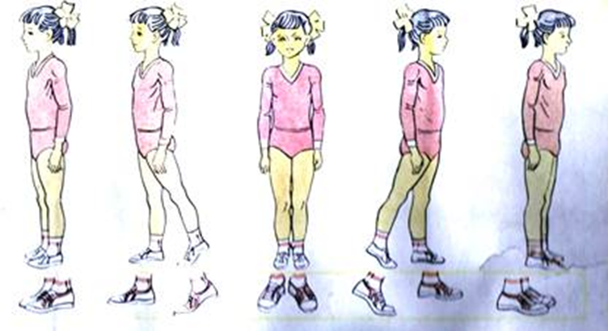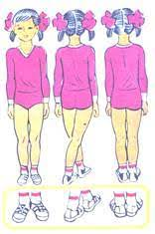

Різновиди ходьби.

[**https://youtu.be/epLKAqyegdY**](https://youtu.be/epLKAqyegdY)

3.Загальнорозвивальні вправи без предметів « Все буде Україна»

[**https://www.youtube.com/watch?v=r8sh_u7OsKQ&t=412s**](https://www.youtube.com/watch?v=r8sh_u7OsKQ&t=412s)

4. Комплекс вправ для формування правильної постави.

**https://www.youtube.com/watch?v=QCgaAQQQe-g**

5. ЗФП: вправи на положення тіла у просторі.

Виконай вправи « Пози тварин» та повтори назви тварин англійською мовою

[***https://www.youtube.com/watch?v=cPXONVpjqSM***](https://www.youtube.com/watch?v=cPXONVpjqSM)

6.Елементи акробатики: групування лежачи.

[**https://www.youtube.com/watch?v=ZPTb19ZRXOM**](https://www.youtube.com/watch?v=ZPTb19ZRXOM)

7. Рухлива гра «Рухайся-замри!»

[**https://youtu.be/TixKeFFvGq0**](https://youtu.be/TixKeFFvGq0)



**Рухайся більше – проживеш довше.**